Enjoy English-3.
Class ________ Name _____________________________
① Look and say what time is it.

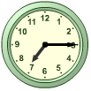 | 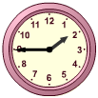 | 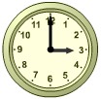 | 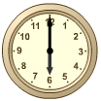 | 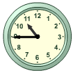
A | B | C | D | E

1 | It’s ten forty-five.
2 | It’s three o’clock.
3 | It’s fifteen minutes past seven.
4 | It’s half past twelve.
5 | It’s fifteen minutes to two.
② Translate:
- кошкин дом ___________________________________
- мамино письмо ________________________________
- карандаши девочек ____________________________
- книга сестры __________________________________
- адрес друзей __________________________________
③ Fill in the table.
one mouse | five …
one … | three children
one … | many teeth
one fish | six …
one man | seven …
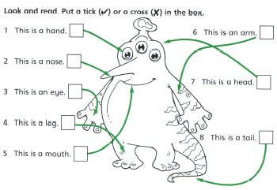
7. This is a head. ◻
6. This is an arm. ◻
8. This is a tail. ◻
1. This is a hand. ◻
2. This is a nose. ◻
3. This is an eye. ◻
5. This is a mouth. ◻
4. This is a leg. ◻
④ Tick or cross?
☑ – верно
☒ – неверно.

Информация об авторе
Составлено учителем иностранных языков МКОУ СОШ №3 г. Аши Баландиной Еленой Васильевной.

Методический комментарий
Предлагаемый тест предназначен для учеников 3 класса, изучающих английский язык по УМК “Enjoy English”. Отдельные задания теста могут быть полезны при изучении следующих тем:
- Часы и время.
- Части тела.
- Образование множественного числа существительных (слова-исключения).
- Притяжательный падеж существительных.

